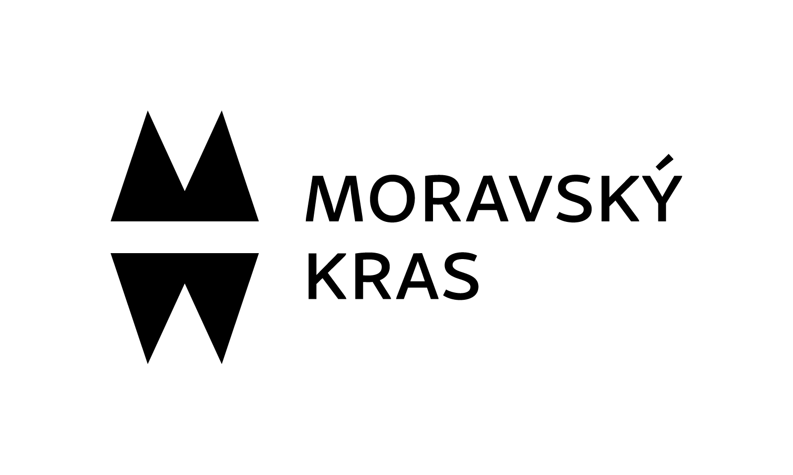

PRACOVNÍ SKUPINA
Základní komunikační platformou DMO Moravský kras a okolí je pravidelné, cca 1x za měsíc, setkávání pracovní skupiny.
Pracovní skupina projednává a schvaluje strategické dokumenty DMO a podílí se na rozhodování o směřování rozvoje cestovního ruchu v oblasti. Současně také stanovuje vizi regionu a doporučuje dalším účastníkům realizaci konkrétních cílů.

  - Členové pracovní skupiny:
Ivo Stejskal – město Blansko, současně pověřený ředitel DMO Moravský kras a okolí
Petra Krylová – manažerka DMO Moravský kras a okolí
Tereza Tesařová – Dům přírody Moravského krasu
Ivo Dobiášek – Olberg tour
Dagmar Hamalová – město Boskovice
Anna Kaderková – Odbor kultury města Velké Opatovice
Pavlína Komínková – Muzeum Blanenska
Pavla Komárková – město Blansko
Jana Vintrová – TIC Blansko
Miloslava Luňáčková – Městské informační centrum Boskovice
Petr Malach – město Boskovice
Karel Kamba – Agrocentrum Ohrada

  - Pracovní skupina se v roce 2021-2022 sešla:
Pokud není uvedeno jinak, schůzek se zúčastnili všichni členové pracovní skupiny. Hosté jsou uváděni zvlášť.
V průběhu roku 2021
Jednání s Centrálou cestovního ruchu - Jižní Morava, obcemi a podnikateli v destinace. Příprava na založení samostatné destinační společnosti.
Konec roku 2021
Schválení stanov DMO Moravský kras a okolí zakládajícími členy, vložení návrhu na zápis do Spolkového rejstříku
13. ledna 2022, Blansko a 28. ledna, Vísky
Příprava podmínek členství a partnerství, specifikace výhod. Vytvoření jednacích řádů správní rady a kontrolní komise. Vytvoření oslovovacího dopisu dalším subjektům.
10. února 2022, Blansko
Příprava výběrového řízení na pozici manažera DMO Moravský kras a okolí.
30. března, Blansko
Setkání s koordinátorkou zajišťující certifikaci DMO ze strany Czechtourismu, stanovení priorit a úkolů pro začínající turistickou sezónu, hlasování o přijetí nových členů.
27. dubna, Velké Opatovice
Uzavření dotace a činnosti MAS Moravský kras a předání agendy DMO Moravský kras a okolí, účast dalších členů (Svazek obcí Malá Haná), seznámení s produktem cestovního ruchu Absolonova stezka. Hostem ředitelka Centrály cestovního ruchu - Jižní Morava pí Grůzová.
30. května, Boskovice
Diskuze nad probíhající sezónou a aktuálními tématy, výměna zkušeností a dobré praxe s manažerem DMO Koruny Vysočiny p. Štěpánkem.
8. září, Blansko
Představení nové manažerky DMO Petry Krylové, informace o procesu podání žádosti o certifikaci ze strany Czechtourismu. Diskuze nad tvorbou hlavní propagační tiskoviny, plánovaných akcích a přítomnosti DMO na veletrhu Go a Regiontour. Nastíněn projekt speciální Karty pro Moravský kras a okolí. Omluvena Dagmar Hamalová.
11. října, Letovice
Setkání proběhlo v prostorách historické budovy Tylexu – spojeno s představením záměru Městského kulturního centra Letovice vybudovat zde Muzeum krajky. Informace o možnosti dotací v roce 2023, diskuze nad položkami budoucího rozpočtu. Představení návrhu organizace vzdělávání pracovníků turistických informačních center a recepcí a projektu prodeje regionálních produktů v TIC. Plánovaná prezentace DMO na stánku CCRJM na veletrhu cestovního ruchu GO a Regiontour v Brně. Debata o projektu speciální Karty pro Moravský kras a okolí v nadcházející turistické sezóně. Hosté Blanka Veselá, kurátorka Muzea města Letovice a Tomáš Pléha, ředitel Městského kulturního střediska Letovice. Omluveni Ivo Stejskal, Tereza Tesařová, Miloslava Luňáčková, Petr Malach a Karel Kamba.
22. listopadu, Zámek Blansko
Jednání proběhlo v rámci Setkání všech členů a partnerů (viz Zápis ze Setkání členů a partnerů DMO Moravský kras a okolí).
5. prosince, Zámek Blansko
K pravidelném jednání Pracovní skupiny byli přizváni dva hosté – Michal Medek, ředitel Ústavu pro interpretaci místního dědictví ČR a Dominik Franc, vedoucí Správy CHKO Moravský kras. Pan Medek prezentoval výsledky výzkumu „Návštěvníci TO Moravský kras a okolí“, na jehož základě vytvořil podněty pro další uvažování o směřování destinačního managementu v Moravském krasu a okolí. Zmíněný výzkum využívá i Správa CHKO Moravský kras, jehož zástupce seznámil účastníky Pracovní skupiny s nejčastějšími konfliktními body mezi turistickou návštěvností a požadavky CHKO. O možných řešeních se následně rozvinula diskuze. Omluveni Pavla Komárková, Dagmar Hamalová a Petr Malach.

